Chương 1
TỔNG QUAN VỀ TRÍ TUỆ NHÂN TẠO

Chương 1 trình bày những vấn đề sau: lịch sử hình thành phát triển của trí tuệ nhân tạo, các lĩnh vực nghiên cứu và một số vấn đề liên quan. Đồng thời, một số thách thức mà trí tuệ nhân tạo cần vượt qua cũng được đề cập trong chương này.

1.1. LỊCH SỬ HÌNH THÀNH VÀ PHÁT TRIỂN CỦA TRÍ TUỆ NHÂN TẠO
Chế tạo được những cỗ máy thông minh như con người (thậm chí thông minh hơn con người) là một ước mơ của loài người từ rất lâu. Khả năng tính toán, xử lý của máy tính ngày càng mạnh mẽ là một điều kiện hết sức thuận lợi cho trí tuệ nhân tạo. Điều này cho phép những chương trình máy tính áp dụng các thuật giải trí tuệ nhân tạo (TTNT) có khả năng phản ứng nhanh và hiệu quả hơn trước. Mục đích trước tiên của TTNT là phát triển các chương trình để các máy tính nghĩ như con người. Mục đích này nhằm vào việc chế tạo ra các máy thông minh hỗ trợ con người thông qua nhiệm vụ ra quyết định. Mục đích tiếp theo của TTNT là hiểu cách suy lý, tư duy của con người. Để phát triển chương trình ứng dụng, cần thiết hiểu cách thức mà con người lưu trữ và xử lý kiến thức.
Turing được coi là người khai sinh ngành trí tuệ nhân tạo bởi phát hiện của ông về máy tính có thể lưu trữ chương trình và dữ liệu. Phép thử Turing dưới dạng một trò chơi như sau. Hình dung có ba người tham gia trò chơi, một người đàn ông (A), một người đàn bà (B) và một người chơi (C). Người chơi ngồi ở một phòng tách biệt với A và B, không biết gì về A và B (như hai đối tượng ẩn X và Y) và chỉ đặt các câu hỏi cũng như nhận câu trả lời từ A và B qua một màn hình máy tính. Người chơi cần kết luận trong X và Y ai là đàn ông ai là đàn bà. Trong phép thử này, A luôn tìm cách làm cho C bị nhầm lẫn và B luôn tìm cách giúp C tìm được câu trả lời đúng. Phép thử Turing thay A bằng một máy tính, và bài toán trở thành liệu C có thể phân biệt được trong X và Y đâu là máy tính đâu là người đàn bà. Phép thử Turing cho rằng máy tính là thông minh (qua được phép thử) nếu như biết cách làm sao cho C không thể chắc chắn kết luận của mình là đúng. Phép thử Turing có ý nghĩa rất lớn là đã nhấn mạnh rằng khả năng giao tiếp thành công của máy với con người trong một cuộc đối thoại tự do và không hạn chế là một biểu hiện của trí thông minh nhân tạo.
Trí tuệ nhân tạo (AI: Artificial Intelligence) là trí thông minh được thể hiện bằng máy móc, trái ngược với trí thông minh tự nhiên được con người thể hiện. Thông thường, thuật ngữ "trí tuệ nhân tạo" thường được sử dụng để mô tả các máy móc (hoặc máy tính) bắt chước các chức năng "nhận thức" mà con người liên kết với tâm trí con người, như "học tập" và "giải quyết vấn đề". Trí tuệ nhân tạo có thể được coi là trí thông minh của máy tính được tạo ra bởi những lập trình của con người với mục tiêu giúp máy tính có được hành vi thông minh tự động hóa giống con người. Tuy nhiên, hiện nay, định nghĩa về TTNT chưa thực sự thống nhất, còn tồn tại một số quan điểm khác nhau về trí tuệ nhân tạo như sau:
Ba hệ thống khác nhau về TTNT:
- TTNT phân tích: dựa trên kết quả dữ liệu trong quá khứ để phân tích để thông báo các quyết định trong tương lai.
- TTNT con người: có những yếu tố cảm xúc, nhận định, nhận thức như con người.
- TTNT nhân cách hóa: có các đặc điểm của tất cả các loại trí tuệ nhận thức, cảm xúc và xã hội, có khả năng tự ý thức và tự nhận thức được trong các tương tác.
Một số định nghĩa khác về TTNT là:
- Hành động giống con người
- Suy nghĩ giống con người
- Suy luận hợp lý
- Hành động hợp logic
Chính việc trí tuệ nhân tạo không có một định nghĩa thống nhất được chấp nhận có lẽ đã giúp cho lĩnh vực này phát triển và tiến bộ với tốc độ ngày càng gia tăng.

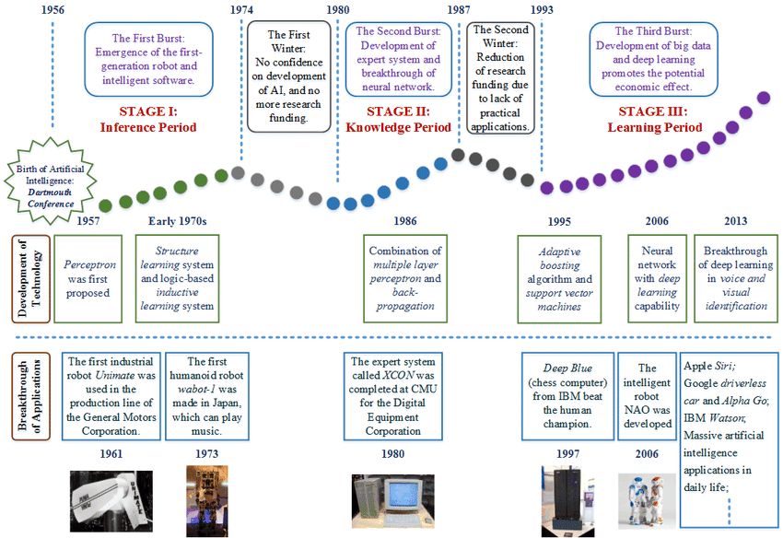
Hình 1.1: Lịch sử phát triển của Trí tuệ nhân tạo (Nguồn: Applied Sciences)

TTNT được chú ý và được nghiên cứu từ rất sớm, ra đời trong một hội thảo tại đại học Dartmout, năm 1956. Những nhà khoa học tham dự khi đó như Allen Newell (CMU), Herbert Simon (CMU), John McCarthy (MIT), Marvin Mnsky (MIT) và Arthur Samuel (IBM) đã trở thành những người sáng lập và lãnh đạo các nhóm nghiên cứu về TTNT. Kể từ đó, TTNT bắt đầu được coi là một ngành khoa học thực sự. Trong tiến trình lịch sử phát triển của mình, khoa học nghiên cứu TTNT đã trải qua một số mốc quan trọng sau:
- Giữa thập niên 1960: Khởi đầu lạc quan với nhiều phong trào nghiên cứu rộng khắp;
- Những năm 1974: gián đoạn lần 1, mùa đông TTNT với sự thất vọng, mất phương hướng và thiếu hụt kinh phí;
- Đầu những năm 1980: Hồi sinh nhờ thành công của các sản phẩm thương mại của TTNT là hệ chuyên gia;
- Năm 1987: TTNT rơi vào giai đoạn gián đoạn và khó khăn lần thứ 2;
- Cuối những năm 90 và đầu thế kỉ 21: Thành công với các cách tiếp cận mới, có nhiều tài trợ mới. TTNT bắt đầu chứng tỏ sức mạnh của mình khi chiến thắng con người trong cờ vây, AI trở thành trợ lý của con người;
- Năm 2015: bước ngoặt của TTNT với hàng loạt các dự án phần mềm sử dụng AI. Ví dụ: Google
Những năm gần đây, TTNT đã phát triển đáng kinh ngạc về sức mạnh, tốc độ xử lý cũng như cách giải quyết vấn đề ngày càng uyển chuyển và linh hoạt như con người. TTNT trở thành một mảng lớn của khoa học công nghệ. Trí tuệ nhân tạo đóng vai trò quan trọng, giúp tháo gỡ nhiều thách thức trong sản xuất, chế tạo, khoa học máy tính, công nghệ phần mềm, nghiên cứu vận hành thay thế sức lao động và phục vụ nhu cầu ngày càng cao của con người.
Các công nghệ TTNT đã thâm nhập vào cuộc sống của chúng ta. Khi chúng trở thành một lực lượng trung tâm trong xã hội, lĩnh vực này đang chuyển từ những hệ thống chỉ đơn giản là thông minh sang chế tạo các hệ thống có nhận thức như con người và đáng tin cậy. Một số yếu tố đã thúc đẩy cuộc cách mạng TTNT. Quan trọng nhất trong số đó là máy học, được hỗ trợ một phần bởi nguồn tài nguyên điện toán đám mây và thu thập dữ liệu rộng khắp dựa trên web. Máy học đã đạt tiến bộ đáng kể bằng "học sâu", một dạng đào tạo các mạng lưới thần kinh nhân tạo thích nghi sử dụng phương pháp gọi là lan truyền ngược. Bước nhảy vọt này trong việc thực hiện các thuật toán xử lý thông tin đã được hỗ trợ bởi các tiến bộ đáng kể trong công nghệ phần cứng cho các hoạt động cơ bản như cảm biến, nhận thức, và nhận dạng đối tượng. Các nền tảng và thị trường mới cho các sản phẩm nhờ vào dữ liệu, và các khuyến khích kinh tế để tìm ra các sản phẩm và thị trường mới, cũng góp phần cho sự ra đời của công nghệ dựa vào TTNT.
1.2. CÁC LĨNH VỰC TRÍ TUỆ NHÂN TẠO NGHIÊN CỨU
Hiện nay Trí tuệ nhân tạo đã được chia ra làm nhiều nhánh nghiên cứu nhỏ; mỗi nhánh quan tâm đến một vài khả năng của con người như được trình bày ở Bảng 1.1.

Bảng 1.1: Các lĩnh vực nghiên cứu của Trí tuệ nhân tạo
Khả năng | Nhánh nghiên cứu | Mục tiêu
Khả năng học | Học máy, Học sâu | Học máy nghiên cứu và phát triển các kỹ thuật giúp cho máy tính có thể học tri thức từ dữ liệu đầu vào.
Khả năng biểu diễn tri thức và suy diễn | Các phương pháp biểu diễn tri thức và suy diễn | Nhánh cung cấp cơ sở để máy tính có thể thực hiện việc suy diễn như con người.
Khả năng nghe, nhìn | Thị giác máy tính, Xử lý tiếng nói | Các nhánh này nghiên cứu và phát triển các kỹ thuật để giúp máy tính có thể nghe và nhìn như con người.
Khả năng sử dụng ngôn ngữ | Xử lý ngôn ngữ tự nhiên | Nhánh nghiên cứu này giúp cho máy tính có thể hiểu được ngôn ngữ mà con người đang sử dụng.
Khả năng thể hiện cử chỉ | Robotics | Nhánh này giúp robot thể hiện các hành động và cử chỉ như con người.

Một số thành tựu nổi bật của các lĩnh vực như sau:
Hai bài toán cơ bản của Xử lý tiếng nói là Nhận dạng tiếng nói và Tổng hợp tiếng nói; Nhận dạng Tiếng nói chuyển một tín hiệu âm dạng số sang dạng văn bản gồm các tiếng có trong đoạn âm, còn Tổng hợp tiếng nói làm công việc ngược lại. Hiện nay đã có những sản phẩm cung cấp hai khả năng này với độ chính xác và tốc độ rất cao, thậm chí cho Tiếng Việt.
- Google search: cung cấp dịch vụ tìm kiếm bằng giao tiếp qua ngôn ngữ tự nhiên, Google search hỗ trợ khá nhiều ngôn ngữ (có Tiếng việt). Ở một số mẫu câu Google hiểu được ý của người hỏi, nó có thể tổng hợp câu trả dưới dạng âm thanh và đọc lại cho người hỏi.
- Siri: Một sản phẩm tương tự như Google Search đó là Siri của hãng Apple, sản phẩm này được cài đặt mặc nhiên trên hệ điều hành iOS của Apple.
- Các trang tin tức: Rất nhiều kênh tin tức Tiếng Anh có hỗ trợ tổng hợp tiếng nói và đọc lại cho người nghe, như VOA News và Dân Trí.
Trong lĩnh vực xử lý ngôn ngữ tự nhiên: Ngoài các chức năng đơn giản như kiểm tra tính đúng đắn về mặt từ vựng và cú pháp đã được phát triển từ lâu, hiện nay việc dịch máy - tức là chuyển một đoạn văn (bài văn) từ ngôn ngữ này sang ngôn ngữ khác - đã có thể thực hiện dễ dàng bởi ứng dụng Google Translate, với kết quả rất tốt. Gần đây, một dạng ứng dụng khác liên quan đến khả năng hiểu ngôn ngữ tự nhiên cũng rất được quan tâm đó là chatbot. Các chatbot có thể hiểu được ý của người đang nói chuyện và nó cũng có thể đưa ra câu trả lời phù hợp với ngữ cảnh đang nói. Do đó, nếu kết hợp với khả năng nhận dạng và tổng hợp tiếng nói như đã đề cập ở trên, máy tính có thể giao tiếp tự nhiên với con người. Hiện nay chatbot đã được khá nhiều công ty sử dụng làm trợ lý ảo trên các trang mua sắm và các diễn đàn.
Trong lĩnh vực thị giác máy tính: Việc trang bị khả năng nhìn cho máy tính đã được nghiên cứu từ vài thập niên gần đây, tuy vậy, cho đến trước năm 2012 các kết quả đạt được còn khá hạn chế về độ chính xác, về tính bền vững với môi trường làm việc và về tốc độ tính toán. Với sự hỗ trợ từ học sâu, hiện nay máy tính có khả năng thực hiện các bài toán trong Thị giác máy tính với tốc độ và độ chính xác cao.
TTNT cũng được nghiên cứu và ứng dụng trong các lĩnh vực, một số như sau:
Giao thông: Nhờ các thiết bị cảm biến, thiết bị định tuyến có chi phí giảm và độ chính xác tăng. Nhờ có dữ liệu và kết nối này, sẽ có sự nhận biết (sensing) và dự báo giao thông thời gian thực, tính toán lộ trình, đi xe chung và ô tô tự hành.
Y tế: Các ứng dụng dựa trên TTNT có thể cải thiện các kết quả sức khỏe và chất lượng cuộc sống cho con người. Những ứng dụng chính bao gồm hỗ trợ quyết định lâm sàng, theo dõi và điều trị bệnh nhân, các thiết bị tự động để hỗ trợ trong phẫu thuật hoặc chăm sóc bệnh nhân, và quản lý các hệ thống chăm sóc sức khỏe. Một số thành công gần như khai thác phương tiện truyền thông xã hội để suy ra các nguy cơ rủi ro về sức khỏe, máy học để dự đoán nguy cơ cho bệnh nhân, và robot hỗ trợ phẫu thuật.
Giáo dục: TTNT cung cấp việc học ở quy mô cá nhân hóa. Các công nghệ TTNT để hỗ trợ giáo viên trong lớp học và ở nhà có khả năng sẽ mở rộng đáng kể, cũng như sẽ học dựa trên các ứng dụng thực tế ảo. Sinh viên có thể học theo tốc độ của riêng họ sử dụng các kỹ thuật giáo dục phù hợp nhất với họ. Nhưng hệ thống học tập dựa trên máy tính chưa có khả năng thay thế hoàn toàn giảng viên trong các trường học.
An ninh và an toàn công cộng: Một số thành phố đã bắt đầu triển khai công nghệ TTNT cho an toàn và an ninh công cộng. Trong tương lai, các thành phố sẽ dựa nhiều vào TTNT, bao gồm các camera giám sát có thể phát hiện các bất thường có thể là tội phạm, máy bay không người lái, và các ứng dụng cảnh sát tiên đoán.
Giải trí: Đối với các cộng đồng game trực tuyến, người chơi tưởng tượng sự tồn tại của mình như trong một thế giới ảo với đầy đủ các cảm xúc. Các nền tảng chia sẻ và xem blog, video, ảnh, và các thảo luận chuyên đề có vô số thông tin khác do người dùng tạo ra. Những nền tảng này phải dựa vào các kỹ thuật đang được phát triển trong xử lý ngôn ngữ tự nhiên, tìm kiếm thông tin, xử lý hình ảnh, tạo nguồn từ đám đông (crowdsourcing), và học máy. Các thuật toán đã được phát triển để giới thiệu các bộ phim, bài hát, hoặc bài báo liên quan dựa trên các chi tiết cá nhân của người dùng và lịch sử duyệt web.

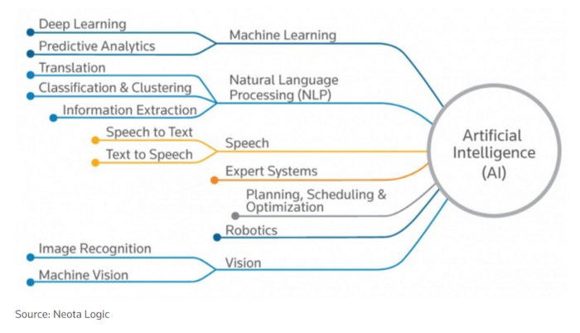

Hình 1.2: Một số ứng dụng của AI (Nguồn: https://medium.com/)

1.3. CÁC VẤN ĐỀ TRÍ TUỆ NHÂN TẠO CHƯA GIẢI QUYẾT ĐƯỢC
Theo nghiên cứu của các nhà khoa học, sắp tới, các công việc trên thế giới sẽ có đợt đào thải, trí tuệ nhân tạo sẽ dần thay thế các công việc của con người. Tuy nhiên, TTNT thực chất chỉ học và phân tích dữ liệu đầu vào để hoàn thành những nhiệm vụ được giao chứ chưa hiểu được vấn đề như con người.
Có ba kỹ năng chính của con người mà trí tuệ nhân tạo không thể sao chép hoặc thay thế. Những kỹ năng này sẽ vẫn còn có giá trị ngay cả khi trí tuệ nhân tạo có những bước tiến xa hơn nữa.
- Khả năng đặt các câu hỏi và đào sâu vào những lý do và nhân tố cơ bản để thực hiện và hoàn thành một nhiệm vụ, công việc. Khả năng này sẽ giúp phân tích một vấn đề các góc độ mới hoặc khám phá các nguồn dữ liệu và thông tin mới.
- Thứ hai là tính sáng tạo. Các mô hình dựa trên các kỹ thuật trí tuệ nhân tạo có khả năng gần như vô hạn khi nó phân tích, nhưng không có khả năng tưởng tượng và sáng tạo. Trong lịch sử, trí tưởng tượng và sáng tạo chính là các yếu tố quan trọng để xã hội loài người phát triển.
- Thứ ba là khả năng giao tiếp. Lắng nghe, đồng cảm và xây dựng mối quan hệ là điều rất quan trọng để kết nối với thế giới xung quanh. Kỹ năng giao tiếp sẽ được đánh giá cao và là nhân tốt quyết định tới sự thành công trong tương lai.
Ngoài những kỹ năng đã được đề cập, con người còn được đánh giá cao hơn trí tuệ nhân tạo nhờ khả năng phán đoán. Khi gặp một vấn đề mới, trí thông minh nhân tạo tiên tiến nhất cũng không thể đặt và trả lời được câu hỏi: “Liệu điều này có đúng đắn để thực hiện không?”
Ngoài ra, trí tuệ nhân tạo chưa có khả năng xử lý song song của con người; chưa có khả năng diễn giải vấn đề theo nhiều phương pháp khác nhau như con người; chưa có khả năng tự thích nghi với môi trường.

CÂU HỎI, BÀI TẬP

1. Điều gì đã thúc đẩy sự phát triển của TTNT trong giai đoạn hiện nay?
2. TTNT chưa ứng dụng vào lĩnh vực nào? Lý do?
3. Trình bày một vài ứng dụng của TTNT trong lĩnh vực giao thông?

